SỞ GIÁO DỤC & ĐÀO TẠO PHÚ THỌ TRƯỜNG THPT CHUYÊN HÙNG VƯƠNG  …………………..  ĐỀ THI ĐỀ XUẤT | HỘI THI CÁC TRƯỜNG CHUYÊN VÙNG DUYÊN HẢI VÀ ĐỒNG BẰNG BẮC BỘ  ĐỀ THI MÔN: SINH HỌC KHỐI 11  Thời gian làm bài: 180 phút  (Đề này có 03 trang, gồm 10 câu )

Câu 1.
a) Cho các nguyên tố khoáng sau: N, P, K, S, Mg, Fe, Mn, Mo, Ca, Cu. Hãy nêu tóm tắt vai trò của các nguyên tố liên quan tới:
- Cấu tạo diệp lục
- Quá trình quang phân li nước
- Sự bền vững của thành tế bào
- Quá trình cố định nito khí quyển
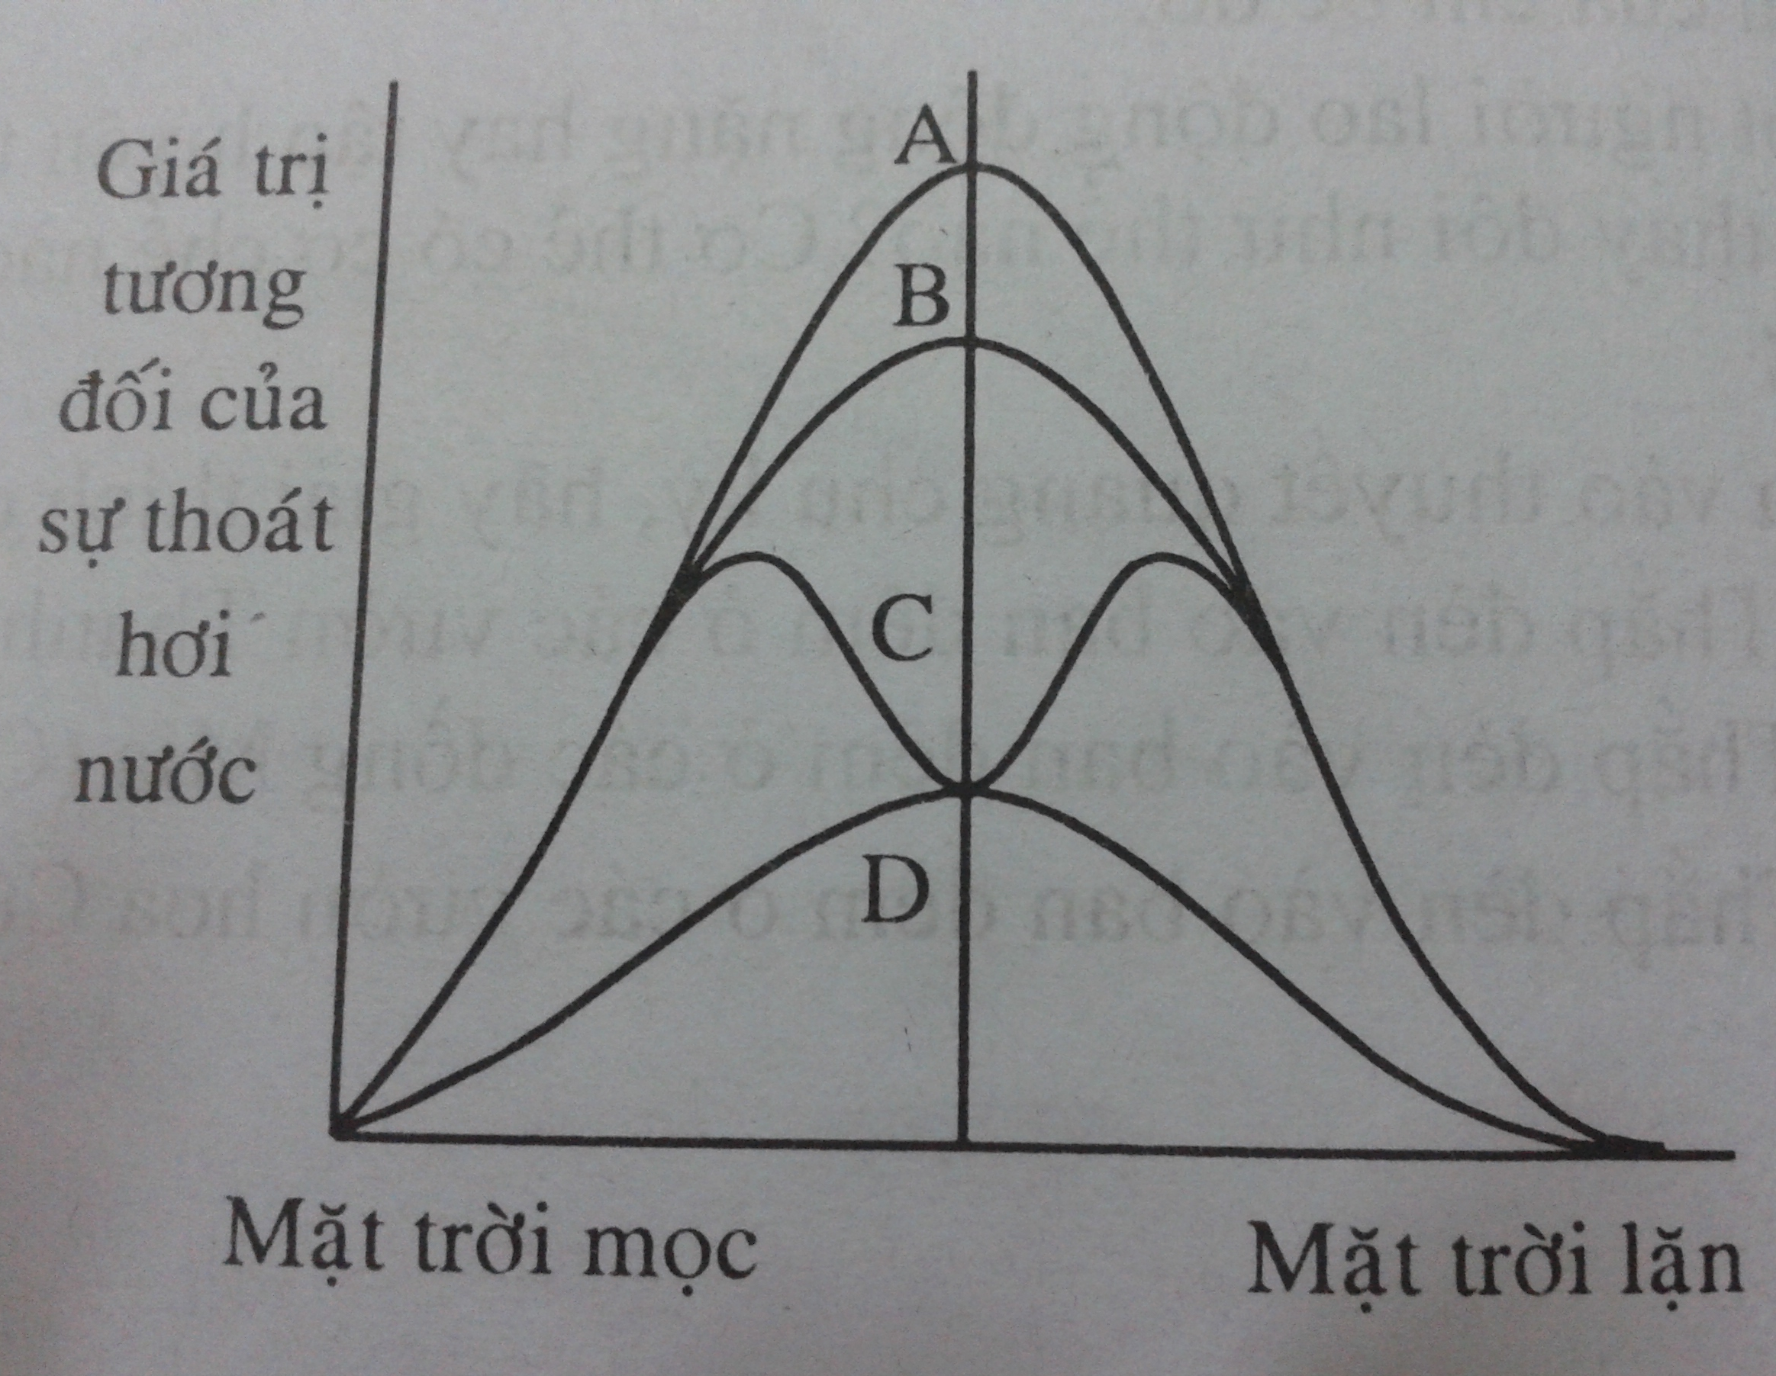
b) Hình bên biểu diễn quá trình thoát hơi nước của cây sống trong điều kiện khô hạn. Trong các đường cong A, B, C, D, đường cong nào mô tả sự thoát hơi nước qua tầng cutin, đường cong nào mô tả sự thoát hơi nước qua lỗ khí? Giải thích?

Câu 2.
a) Ở cây Thuốc bỏng, nếu hái lá nhai vào buổi sáng sớm ta thấy có vị chua, nhưng hái lá nhai vào buổi chiều thì có vị hơi nhạt (vị chua giảm nhiều). Giải thích?
b) Dung dịch phenol có màu vàng khi môi trường có CO₂, có màu đỏ khi trong môi trường không có CO₂. Cho các dụng cụ và hóa chất sau: một cốc đựng phenol, một chậu cây nhỏ, một chuông thủy tinh kín. Hãy bố trí thí nghiệm để chứng minh CO₂ là nguyên liệu của quang hợp?
Để thí nghiệm cho kết quả tốt nhất nên sử dụng cây thí nghiệm là cây C₃ hay cây C₄?
Câu 3. Thực vật có hai hình thức hô hấp đều cần oxi nhưng khác nhau về bản chất. Hãy nêu sự khác nhau giữa hai hình thức này? ( đối tượng, điều kiện, nơi xảy ra và sản phẩm)

Câu 4.
a) Tại sao ở một số cây một lá mầm khi cắt ngọn thì cây ngừng sinh trưởng, còn ở cây hai lá mầm thì vẫn tiếp tục sinh trưởng?
b) Cho biết mối liên quan giữa nồng độ Auxin lên sự sinh trưởng của rễ và thân cây theo đồ thị sau:
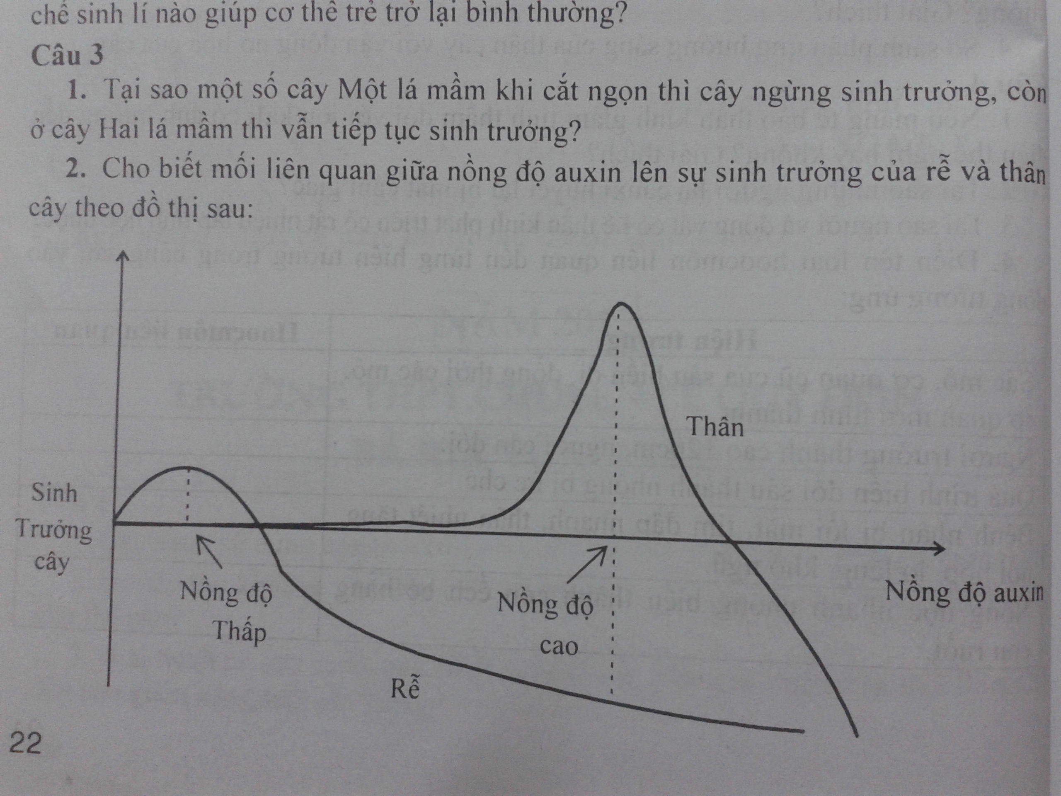
c) So sánh hướng động tiếp xúc và ứng động tiếp xúc ở thực vật?
Câu 5: Loài thực vật B ra hoa vào mùa hè và không ra hoa vào mùa đông. Khi làm phép thử nhằm giúp cây ra hoa vào mùa đông, người ta đã xử lý cây từ giai đoạn còn non bằng cách ngắt quãng đêm dài nhờ chớp ánh sáng đỏ, chia 1 đêm dài thành 2 đêm ngắn nhưng cây vẫn không ra hoa.
A) Hãy đưa ra 2 giả thuyết cho hiện tượng không ra hoa ở loài thực vật B.
b) Trình bày 2 thí nghiệm để kiểm chứng 2 giả thuyết đã đưa ra.
Câu 6:
a) Protein trong thức ăn được tiêu hóa như thế nào trong dạ dày người?
b) Cơ chế điều tiết nhũ trấp từ dạ dày xuống ruột non ở người diễn ra như thế nào? Nêu ý nghĩa của sự điều tiết đó?
Câu 7: Một loài cá thuộc họ Channichthyidae sống ở vùng cực Trái Đất, nhiệt độ nước quanh năm là -1,9⁰C và nước giàu oxi. Loài cá này không có Hemoglobin và mioglobin (vì vậy chúng còn gọi là cá máu trắng) nên đã có một số điều chỉnh cốt lõi giúp chúng thích nghi với điều kiện sống trong nước lạnh.
a) Hãy dự đoán có những điều chỉnh nào về lượng máu tuần hoàn, đường kính các mạch máu nhỏ và kích thước tim so với các loài cá có cùng kích cỡ khác không sống ở cùng cực Trái Đất. Những điều chỉnh đó có tác dụng gì?
b) Tại sao loài cá này có tốc độ chuyển hóa thấp và máu hào tan nhiều oxi?
Câu 8. Một người bị nôn rất nhiều lần trong ngày do bị cảm. Bệnh nhân không những không giữ được nước và thức ăn đưa vào mà còn mất nhiều dịch vị.
a) Tình trạng trên gây mất cân bằng nội môi theo cách nào?
b) Các cơ quan chủ yếu nào tham gia điều chỉnh lại cân bằng nội môi và các hệ cơ quan đó hoạt động như thế nào giúp đưa cân bằng nội môi trở lại bình thường?
Câu 9. Một sợi thần kinh có bao mielin. Hãy cho biết, khi bao mielin bao quanh nó bị phá huỷ thì:
a) Xung thần kinh lan truyền trên sợi này bị thay đổi như thế nào?
b) Khi sợi trục của sợi này bị đứt gãy, thì sự tái sinh nó có bị ảnh hưởng không? Vì sao?
Câu 10.
a) Hãy giải thích cho nhận định sau đây: “Buồng trứng không những chỉ có tác động liên hệ ngược âm tính mà còn có tác động ngược dương tính đối với tuyến yên” ?
b) Một phụ nữ bị rối loạn chức vỏ tuyến trên thận, dẫn đến tăng đáng kể hoocmonn sinh dục nam trong máu. Chu kì kinh nguyệt của bệnh nhân có gì bất thường không? Giải thích?
HƯỚNG DẪN CHẤM
Câu | Nội dung | Điểm
1 | a) –Tham gia cấu tạo diệp lục tố:  + N: tham gia cấu tạo vòng pyrol  + Mg: tham gia cấu tạo nhân diệp lục tố  + Fe: tham gia cấu tạo enzim, hoạt hóa enzim  -Quá trình quang phân li nước:  + Mn, Cl: kích thích quang phân li nước, cân bằng ion  -Sự bền vững của thành tế bào:  + Ca: tham gia thành phần cấu trúc màng, hoạt hóa enzim  -Quá trình cố định nito khí quyển:  + Mo: tham gia cố định nito, chuyển hóa NO₃⁻  b) –Đường cong D mô tả sự thoát hơi nước qua tầng cutin  -Đường cong C mô tả sự thoát hơi nước qua lỗ khí  *Giải thích:  - Sự thoát hơi nước qua tầng cutin ít, hoàn toàn phụ thuộc vào nhiệt độ. Vào buổi trưa, ánh sáng mạnh, nhiệt độ cao, cường độ thoát hơi nước là mạnh nhất  - Sự thoát hơi nước qua lỗ khí phụ thuộc vào hoạt động đóng mở lỗ khí. Buổi trưa nắng gắt, nhiệt độ cao, tế bào lỗ khí mất nước nhiều nên đóng lại để hạn chế sự mất nước của cây nên cường độ thoát hơi nước giảm | 0,25  0,25  0,25  0,25  0,5  0,25  0,25
2 | a) Vì:  -Cây thuốc bỏng thuộc nhóm thực vật CAM, ban đêm khí khổng mở, thực hiện quá trình cố định CO₂ lần 1 tạo axit malic. Sau một đêm, axit malic tích lũy nhiều trong lá nên sáng sớm lá có vị chua  -Ban ngày khí khổng đóng, một lượng lớn axit malic được biến đổi để thực hiện quá trình cố định CO₂ lần 2 (theo chu trình Calvin) tạo glucozo nên chiều tối lá có vị nhạt  b) *Úp chuông thủy tinh lên chậu cây và cốc phenol, để ngoài sáng rồi quan sát:  -Ban đầu, phenol có màu vàng vì còn CO₂ trong không khí. Sau một thời gian, dung dịch phenol chuyển thành màu đỏ. Điều đó chứng tỏ trong không khí đã hết CO₂. Như vậy cây đã sử dụng CO₂ cho quang hợp  *Nên dùng cây C₄ làm cây thí nghiệm vì: điểm bù CO₂ của cây C₄ rất thấp (0-10ppm) nên sẽ dùng hết CO₂. Cây C₃ có điểm bù CO₂ cao (30-70ppm) nên sẽ không dùng hết CO₂. | 0,5  0,5  0,5  0,5
3 |  | 0,5  0,5  0,5  0,5
   | Hô hấp hiếu khí | Hô hấp sáng
  Đối tượng | Thực vật | Thực vật C₃
  Điều kiện | Cả khi có và không có ánh sáng | -Khi nồng độ CO₂ thấp hơn O₂ trong mô lá  -Khi cường độ ánh sáng mạnh, nhiệt độ cao
  Nơi xảy ra | Ti thể | Lục lạp, peroxixom, ti thể
  Sản phẩm | ATP, sản phẩm phụ tạo axit amin | Không tạo ATP, tạo axit amin
4 | a) –Một số cây Một lá mầm sinh trưởng nhờ mô phân sinh đỉnh→ cắt ngọn→ ngừng sinh trưởng  -Thực vật Hai lá mầm: sinh trưởng nhờ mô phân sinh đỉnh ngọn, đỉnh chồi và mô phân sinh bên→ cắt ngọn nhưng vẫn tiếp tục sinh trưởng.  b) –Nồng độ auxin thấp→ kích thích rễ sinh trưởng, thân không phản ứng  -Nồng độ auxin cao → ức chế sinh trưởng rễ, kích thích sinh trưởng của thân  -Rễ và thân phản ứng khác nhau với cùng nồng độ auxin  c) *Giống nhau:  -Đều cần giá thể  -Đều giúp thực vật thích nghi với môi trường  *Khác nhau: | 0,25  0,25  0,25  0,25  0,25  0,25  0,5
  Hướng động tiếp xúc | Ứng động tiếp xúc
  Toàn bộ cơ thể quấn quanh giá thể | Chỉ có tua cuốn quấn quanh giá thể
  Nếu mất giá thể thực vật không thể sinh trưởng | Nếu mất giá thể, thực vật vẫn có thể sinh trưởng
5 | a) Hai giả thuyết cho hiện tượng không ra hoa  -Giả thuyết 1: Loài thực vật B nói trên thuộc nhóm cây trung tính, sự ra hoa của cây không phụ thuộc vào độ dài ngày, đêm. Có thể dự đoán cây ra hoa vào mùa hè là do phù hợp với điều kiện về nhiệt độ, lượng mưa….  -Giả thuyết 2: Loài thực vật B nói trên thuộc nhóm cây ngày dài. Cây không ra hoa vào mùa đông dù được kích thích bằng chớp sáng đỏ có thể do liều lượng ánh sáng ngắt đêm chưa đủ lớn. Để cây ngày dài ra hoa được trong điều kiện ngày ngắn của mùa đông, cần phải ngắt quãng đêm bằng ánh sáng đỏ với liều lượng đủ lớn và đúng thời gian nhạy cảm của cây.  b) Hai thí nghiệm kiểm chứng  Chuẩn bị các lô cây thí nghiệm và lô cây đối chứng của loài thực vật B hoàn toàn giống nhau: cùng kiểu gen, trồng trong cùng điều kiện về dinh dưỡng…  -Thí nghiệm kiểm chứng cây trung tính: tiến hành vào mùa đông  + Lô đối chứng: giữ nguyên với điều kiện bình thường của mùa đông  + Lô thí nghiệm: trồng trong điều kiện có nhiệt độ và độ dài ngày… như của mùa hè.  Nếu lô cây thí nghiệm ra hoa, còn lô cây đối chứng không ra hoa thì giả thuyết loài thực vật B thuộc nhóm cây trung tính là đúng.  -Thí nghiệm kiểm chứng cây ngày dài: tiến hành vào mùa đông  + Cả lô đối chứng và lô thí nghiệm đều trồng trong điều kiện bình thường của mùa đông.  + Lô thí nghiệm: tăng cường chiếu ánh sáng đỏ vào ban đêm  Nếu lô cây thí nghiệm ra hoa, còn lô cây đối chứng không ra hoa thì giả thuyết loài thực vật B thuộc nhóm cây dài ngày là đúng. | 0,5  0,5  0,2  0,2  0,2  0,2  0,2
6 | a) –Protein được biến đổi cơ học nhờ các cơ ở thành dạ dày  -HCl gây biến tính protein về mặt cấu trúc  - Enzim Pepsin xúc tác phản ứng thủy phân protein thành các polypeptit mạch ngắn  b) Dạ dày co bóp từng đợt đẩy thức ăn về phía môn vị  -Khi thức ăn chuyển sang dạng lỏng (nhũ trấp), dạ dày co bóp mạnh, đồng thời trương lực co thắt môn vị giảm làm mở cơ vòng môn vị  -Nhũ trấp chuyển vào tá tràng có pH thấp gây đóng cơ vòng môn vị, nên chỉ có một lượng nhỏ thức ăn từ dạ dày xuống được tá tràng  -pH thấp, độ ưu trương, lipit của nhũ trấp gây tăng tiết dịch tụy và dịch mật làm trung hòa axit trong nhũ trấp ở tá tràng  -pH trong tá tràng tăng lên, trương lực co thắt môn vị giảm và đợt co bóp mạnh tiếp theo của dạ dày đẩy một lượng nhũ trấp từ dạ dày xuống tá tràng  * Ý nghĩa:  - Đảm bảo cho dịch tụy và dịch ruột tiết ra có đủ điều kiện trung hòa axit từ dạ dày xuống và có đủ enzim để tiêu hóa hết lượng thức ăn  - Giúp ruột non có đủ thời gian tiêu hóa và hấp thu hiệu quả các chất dinh dưỡng trong thức ăn | 0,25  0,25  0,25  0,25  0,25  0,25  0,25  0,25
7 | a) – Lượng máu tuần hoàn lớn giúp hòa tan được nhiều oxi  -Đường kính các mạch máu nhỏ là khá lớn có tác dụng giảm sức cản đối với dòng máu chảy, nhờ vậy giúp máu chảy nhanh đến các mô.  - Kích thước tim lớn giúp tăng được lưu lượng máu, cung cấp được nhiều máu cho các mô  b) Do cá là động vật biến nhiệt, nước lạnh làm giảm tốc độ chuyển hóa và máu cá lạnh hòa tan được nhiều oxi | 0,5  0,5  0,5  0,5
8 | a) –Nôn nhiều gây giảm thể tích máu và huyết áp, tăng pH máu.  b) –Hệ tiết niệu, hệ hô hấp, hệ tuần hoàn, hệ thần kinh và hệ nội tiết tham gia điều chỉnh lại cân bằng nội môi  -Hệ tiết niệu điều chỉnh thể tích máu và pH qua cơ chế làm giảm mất nước và H⁺ thải theo nước tiểu. Renin, aldosterol, ADH được tiết ra gây tăng tái hấp thu Na⁺ và nước, dây giao cảm làm co mạch đến thận, làm giảm áp lực lọc  -Hệ hô hấp giúp duy trì pH qua điều chỉnh làm giảm tốc độ thải CO₂, pH thấp làm giảm kích thích lên trung khu hô hấp do vậy cường độ hô hấp giảm.  -Hệ tuần hoàn giúp duy trì huyết áp qua tăng cường hoạt động của tim và huy động máu từ các nơi dự trữ như lách, mạch máu dưới da  -Mất nước do nôn còn gây cảm giác khát dẫn đến uống nước để duy trì áp suất thẩm thấu | 0,5  0,5  0,25  0,25  0,25  0,25
9 | a) - Bao myelin bị phá huỷ sẽ trở thành các vết sẹo rắn trên sợi thần kinh nên làm cản trở quá trình dẫn truyền xung thần kinh diễn ra bình thường và kết quả là xuất hiện nhiều triệu chứng cơ thần kinh (bệnh đa xơ cứng).  -Bao myelin bị phá huỷ nên xung thần kinh buộc phải dẫn truyền theo cơ chế của sợi không có bao myelin nên tốn nhiều năng lượng hơn, vì vậy xung bị yếu đi nhanh chóng có thể dẫn đến sự không nhận biết được thông tin của cơ thể.  b) - Bao myelin có vai trò quan trọng trong việc tái sinh dây thần kinh đối với dây thần kinh ngoại biên. Nếu một sợi trục của dây thần kinh ngoại biên bị đứt gãy mà phần bao myelin quanh nó vẫn còn, bao này sẽ đóng vai trò như một hành lang cho sự phát triển của sợi thần kinh bị đứt gãy.  -Vì thế nếu bao mielin bị phá huỷ sẽ làm cho quá trình tái sinh dây thần kinh không thể xảy ra hoặc bị cản trở làm chậm lại. | 0,5  0,5  0,5  0,5
10 | a) Dưới tác dụng của các yếu tố giải phóng từ vùng dưới đồi, tuyến yên tiết FSH và LH để kích thích buồng trứng tiết hoocmon ostrogen (thúc đẩy sự phát triển các đặc điểm sinh dục phụ ở phụ nữ, phát triển niêm mạc tử cung...) và progesteron (thúc đẩy phát triển niêm mạc tử cung chuẩn bị đón trứng thụ tinh,...).  - FSH kích thích nang trứng phát triển và tăng sản sinh ra estrogen. Nồng độ estrogen tăng lên có tác dụng điều hòa ngược dương tính đối với tuyến yên và vùng dưới đồi làm kích thích tăng tiết FSH và LH.  - LH kích thích nang trứng chín và rụng trứng, hình thành và duy trì thể vàng  - Thể vàng tiết ra progesteron và estrogen. Progesteron và estrogen tăng gây biến đổi niêm mạc tử cung, chuẩn bị đón hợp tử làm tổ, đồng thời điều hòa ngược âm tính đối với tuyến yên và vùng dưới đồi, làm giảm tiết FSH và LH.  b) –Bệnh nhân không có kinh nguyệt do hoocmon sinh dục nam ức chế vùng dưới đồi gây giảm tiết GnRH, ức chế tuyến yên gây giảm tiết FSH và LH  -Kết quả là không đủ hoocmon kích thích lên buồng trứng và làm giảm hoocmon buồng trứng gây mất kinh nguyệt | 0,25  0,25  0,25  0,25  0,5  0,5

